1、相关数据分类体系的数据（每个体系准备1-2份），体现长江流域

包括但不限于基础地理数据、土地利用数据、遥感数据、环境数据、长江流域典型数据

社会经济数据。

注：1每一份数据都要求到具体的分类，如基础地理数据下的区划数据。

2注意数据的相关标签信息的记录。如范围，作者，等等。

3附件与本身数据记得区分

2、新闻数据（5份）。

跟裴师兄要新闻展示的html结构。复制5份，修改一下数据即可。

3、专题数据和特色数据（各准备一份）。

标准与相关数据分类体系一样

特色数据：1、长江中游湿地数据

湿地指天然或人工形成的沼泽地等带有静止或流动水体的成片浅水区，还包括在低潮时水深不超过6米的水域。湿地与森林、海洋并称全球三大生态系统，在世界各地分布广泛。中国湿地面积占世界湿地的10%，6600万公顷，位居亚洲第一位，世界第四位。中国湿地按地域划分为东北湿地、黄河中下游湿地、长江中下游湿地、杭州湾北滨海湿地、杭州湾以南沿海湿地、云贵高原湿地、蒙新干旱/半干旱湿地和青藏高原高寒湿地。

长江中游水系发达，湖泊众多，湖区气候适宜，水热条件优越，拥有种类多样的生物资源。这里湿地类型多样，拥有河流、湖泊、沼泽和沼泽化草甸、库塘、人工湿地等类型。由于人类长期垦殖，使这里成为中国农业的黄金地带，并具有灿烂的湿地文化景观，既有湖沼演替过程的自然湿地系统，也有人类活动形成的湿地农业系统，组成了一个巨大的自然---人工复合湿地生态系统。

根据第二次全国湿地资源调查，长江流域的湿地总面积达946万公顷，占全国湿地面积的17.7%，湿地率达5.25%，涵盖了全国所有5大类湿地。其中，自然湿地面积为751.39 公顷，占我国自然湿地总面积的16.1%。南京滨江岸线中生态岸线占比48%，在长江经济带主要节点城市中首屈一指，江北更是达到59.3%，相比之下，武汉和重庆该项比例分别只有12%和13%。

太湖流域、巢湖流域湖泊湿地变化图：



2、长江流域水土污染

长江流域，是指[长江](https://baike.baidu.com/item/%E9%95%BF%E6%B1%9F/388)[干流](https://baike.baidu.com/item/%E5%B9%B2%E6%B5%81/5419990)和[支流](https://baike.baidu.com/item/%E6%94%AF%E6%B5%81/5419973)流经的广大区域，横跨中国东部、中部和西部三大经济区，共计19个省、市、自治区，是世界第三大[流域](https://baike.baidu.com/item/%E6%B5%81%E5%9F%9F/2883011)，流域总面积180万平方公里，占中国国土面积的18.8%，流域内有丰富的自然资源。

本数据库主要体现长江流域水土污染分布问题，展示了各水域不同的严重程度。

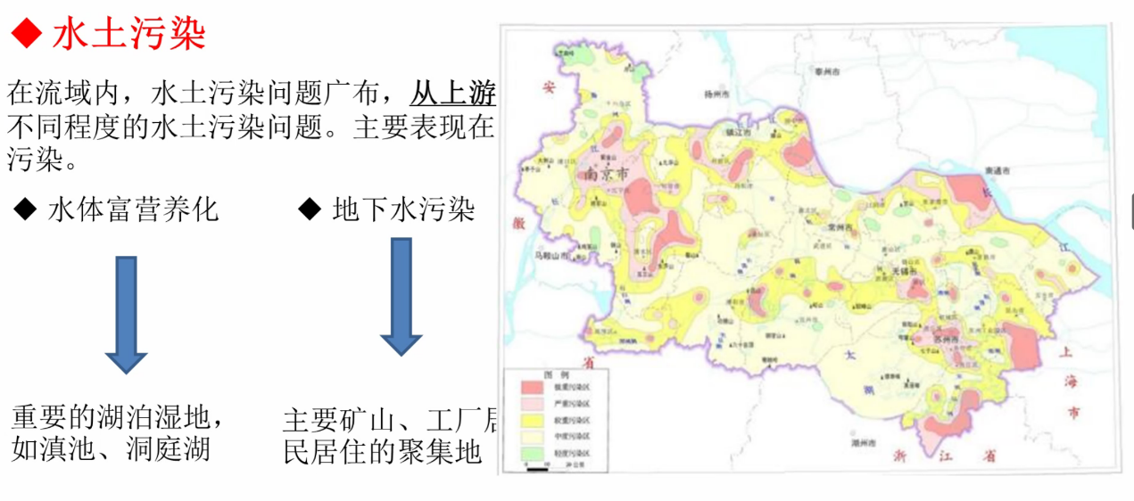

专题数据：长江中游专题数据库

长江流域土地利用空间变化

